Câu **1**: [TH]

Điền số thích hợp vào ô trống.  
Bà có hai chục quả trứng. Vậy bà có [[20]] quả trứng.  
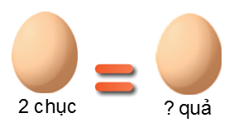

Lời giải:

**Bước 1:**

Ta có: 1 chục = 10 nên 2 chục = 20.  
Bà có hai chục quả trứng. Vậy bà có 20 quả trứng.  
**Đáp án:**  
20.

Câu **2**: [TH]

Điền số thích hợp vào ô trống.  
Huệ gấp được 100 ngôi sao. Vậy Huệ gấp được [[10]] chục ngôi sao.  
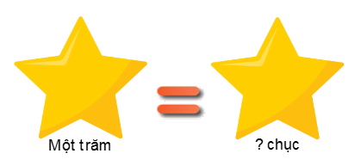

Lời giải:

**Bước 1:**

Ta có 100 = 10 chục.  
Huệ gấp được 100 ngôi sao. Vậy Huệ gấp được 10 chục ngôi sao.  
**Đáp án:**  
10.

Câu **3**: [TH]

Bạn hãy chọn đáp án đúng.  
Một người nuôi 80 con vịt. Hỏi người đó cần mua thêm bao nhiêu con vịt để có đủ 100 con vịt?

A. 1 chục con vịt.

B. 2 chục con vịt.

C. 20 chục con vịt.

Lời giải:

**Bước 1:**

**Lý thuyết:**  
Các số tròn trăm, tròn chục.  
  
Người đó cần mua thêm số con vịt là:  
100 − 80 = 20 (con).  
Đổi: 20 con = 2 chục con.  
Vậy người đó cần mua thêm 2 chục con vịt để có đủ 100 con vịt.  
**Đáp án:**  
2 chục con vịt.

Câu **4**: [TH]

Điền số thích hợp vào ô trống.  
Số tròn chục liền trước của 50 là [[40]]  
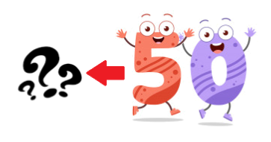

Lời giải:

**Bước 1:**

Số tròn chục liền trước của 50 là 40.  
**Đáp án:**  
40.

Câu **5**: [TH]

Bạn hãy điền số thích hợp vào ô trống.  
Hai mươi chục bằng [[200]].  
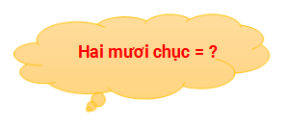

Lời giải:

**Bước 1:**

**Lý thuyết:**  
Các số tròn trăm, tròn chục.  
  
Ta có:  
10 chục bằng 100.  
Do đó: 20 chục bằng 200.  
Vậy hai mươi chục bằng 200.  
**Đáp án:**  
200.

Câu **6**: [TH]

Bạn hãy chọn đáp án đúng để điền vào ô trống.  
Các khẳng định dưới đây đúng hay sai?  
Số 300 được đọc là ba trăm. [[Đúng]]  
Số 300 được đọc là ba chục.[[Sai]]  
Số 300 có chữ số hàng đơn vị và chữ số hàng chục bằng nhau. [[Đúng]]

Lời giải:

**Bước 1:**

**Lý thuyết:**  
Các số tròn trăm, tròn chục.  
  
Số 300 được đọc là ba trăm nên khẳng định "Số 300 được đọc là ba trăm" là khẳng định đúng và khẳng định "Số 300 được đọc là ba chục" là khẳng định sai.  
Vì số 300 có chữ số hàng đơn vị và chữ số hàng chục đều bằng 0 nên số 300 có chữ số hàng đơn vị và chữ số hàng chục bằng nhau.  
Vậy khẳng định "Số 300 có chữ số hàng đơn vị và chữ số hàng chục bằng nhau" là khẳng định đúng.  
Vậy các đáp án đúng cần chọn lần lượt là: Đúng - Sai - Đúng.  
**Đáp án:**  
Đúng  
Sai  
Đúng

Câu **7**: [TH]

Điền số thích hợp vào chỗ trống.  
Số tròn chục liền trước của số 145 là [[140]].  
  
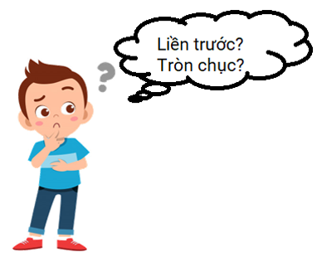

Lời giải:

**Bước 1:**

**Lý thuyết:**  
Các số tròn chục từ 110 đến 200.  
  
Số tròn chục liền trước 145 là 140.  
Vậy số thích hợp điền vào chỗ trống là 140.  
**Đáp án:**140.

Câu **8**: [TH]

Điền số thích hợp vào ô trống.  
Cho tia số dưới đây:  
  
img_question  
Số thích hợp cần điền vào dấu ? là [[140]].

Lời giải:

**Bước 1:**

Số cần điền vào dấu hỏi chấm là số tròn chục lớn hơn 130 và nhỏ hơn 150 . Số đó là 140.  
**Đáp án:**140.

Câu **9**: [TH]

Điền số thích hợp vào ô trống.  
  
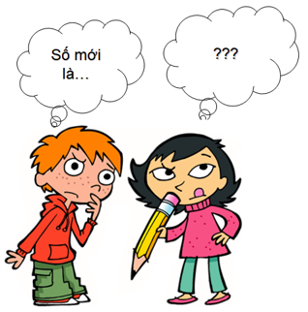  
Nếu giảm chữ số hàng chục của số 190 đi 8 đơn vị và giữ nguyên các chữ số còn lại thì số mới là [[110]].

Lời giải:

**Bước 1:**

Chữ số hàng chục của số mới là 9 − 8 = 1.  
Suy ra số mới cần tìm là 110.  
**Đáp án:**110.

Câu **10**: [TH]

Chọn đáp án đúng.  
Dấu thích hợp để điền vào ô trống trong hình sau để được phép so sánh đúng là  
  


A. >.

B. =. C. <.

Lời giải:

**Bước 1:**

**Lý thuyết:**  
Các số tròn chục từ 110 đến 200.  
  
Vì 200 đứng bên phải số 100 trên trục số nên 200 > 100.  
Dấu thích hợp để điền vào ô trống là > .  
**Đáp án:**> .

Câu **11**: [TH]

Điền số thích hợp vào chỗ trống.  
  
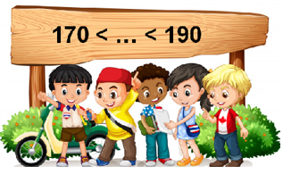  
170 < . . . < 190.  
Số tròn chục điền vào chỗ chấm là [[180]].

Lời giải:

**Bước 1:**

Vì chữ số hàng chục của 170 là 7 , chữ số hàng chục của 190 là 9 , chữ số hàng chục của 180 là 8 và 7 < 8 < 9 nên 170 < 180 < 190 .  
Suy ra số tròn chục lớn hơn 170 và nhỏ hơn 190 là 180 .  
**Đáp án:**180.

Câu **12**: [TH]

Chọn đáp án đúng.  
  
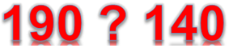  
Dấu ( < , = , > ) thích hợp điền vào ô trống để được đáp án đúng là

A. >

B. < C. =

Lời giải:

**Bước 1:**

Chữ số hàng chục của 190 là 9.  
Chữ số hàng chục của 140 là 4.  
Vì 9 > 4 nên 190 > 140 . Vậy dấu cần điền vào ô trống là > .  
**Đáp án:**  
>

Câu **13**: [TH]

Điền số thích hợp vào ô trống.  
Nếu tăng chữ số hàng chục của số 160 thêm 3 đơn vị  và giữ nguyên các chữ số còn lại thì số mới là [[190]].

Lời giải:

**Bước 1:**

Chữ số hàng chục của số mới là 6 + 3 = 9.  
Vì vậy số mới cần tìm là 190.  
**Đáp án:**190.

Câu **14**: [TH]

Điền số thích hợp vào chỗ trống.  
Số tròn chục liền sau của 188 là [[190]].  
  
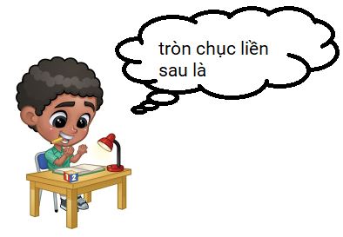

Lời giải:

**Bước 1:**

**Lý thuyết:**  
Các số tròn chục từ 110 đến 200.  
  
Số tròn chục liền sau 188 là 190.  
Vậy số thích hợp để điền vào chỗ trống là 190.  
**Đáp án:**190.

Câu **15**: [TH]

Điền số thích hợp vào ô trống.  
Số gồm một trăm và chín chục là [[190]].

Lời giải:

**Bước 1:**

Số gồm một trăm và chín chục là 190.  
**Đáp án:**190.

Câu **16**: [TH]

Bạn hãy điền số thích hợp vào ô trống.  
Minh viết một số tròn chục lên bảng. Biết số tròn chục liền trước của số đó là 180. Số Minh viết lên bảng là [[190]].

Lời giải:

**Bước 1:**

**Lý thuyết:**  
Các số tròn trăm, tròn chục.  
**L ời giải:**  
Do số tròn chục liền trước của số đó là 180 nên số đó chính là số tròn chục liền sau của số 180.  
Số tròn chục liền sau của số 180 là 190.  
Do đó số Minh viết lên bảng là 190.  
Vậy số thích hợp cần điền vào ô trống là 190.  
**Đáp án:**190.

Câu **17**: [TH]

Điền số thích hợp vào chỗ trống.  
  
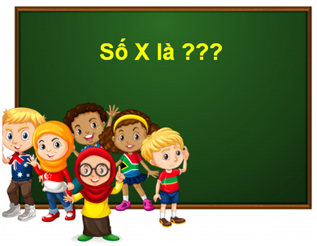  
Biết X là một số tròn chục. Số liền sau của X là 120. Số X là [[110]].

Lời giải:

**Bước 1:**

Vì X là một số tròn chục có số liền sau là 120 nên X là số tròn chục liền trước số 120 .  
Số liền trước 120 là 110.  
Suy ra X = 110.  
Vậy số cần điền là 110.  
**Đáp án:**110.

Câu **18**: [TH]

Điền số thích hợp vào ô trống.  
  
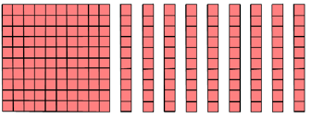  
Số biểu diễn số ô vuông của hình trên là [[190]].

Lời giải:

**Bước 1:**

Hình trên có 190 ô vuông nên số biểu diễn số ô vuông của hình trên là 190.  
**Đáp án:**190.

Câu **19**: [TH]

Bạn hãy điền số thích hợp vào chỗ trống.  
Có bao nhiêu số tròn chục lớn hơn 130 và nhỏ hơn 180 ?  
Trả lời: Có [[4]] số thỏa mãn.

Lời giải:

**Bước 1:**

**Lý thuyết:**  
Các số tròn chục từ 110 đến 200.  
  
  
Do  
130 < 140 < 150 < 160 < 170 < 180 nên các số tròn chục thỏa mãn điều kiện là: 140 ; 150 ; 160 ; 170.  
Do đó có 4 số thỏa mãn.  
Vậy số thích hợp điền vào chỗ trống là 4.  
**Đáp án:**4.

Câu **20**: [TH]

Bạn hãy điền số thích hợp vào các ô trống.  
Số 160 gồm [[1]] trăm, [[6]] chục, [[0]] đơn vị.

Lời giải:

**Bước 1:**

**Lý thuyết:**  
Các số tròn chục từ 110 đến 200.  
  
  
Số 160 gồm 1 trăm, 6 chục, 0 đơn vị.  
Vậy các số thích hợp điền vào chỗ trống là 1 ; 6 ; 0.  
**Đáp án:**  
1 6 0

Câu **21**: [TH]

Bạn hãy chọn đáp án đúng.  
Trong các phép so sánh sau, phép so sánh đúng là

A. 180>120.

B. 130<110. C. 150>170.

Lời giải:

**Bước 1:**

**Lý thuyết:**  
Các số tròn chục từ 110 đến 200.  
  
  
Ta có:  
180 > 120 130 > 110 150 < 170  
Vậy trong các phép so sánh trên, phép so sánh đúng là 180 > 120.  
**Đáp án:**180 > 120.

Câu **22**: [TH]

Bạn hãy điền số thích hợp vào chỗ trống.  
Trang trại nhà Lan nuôi một đàn bò với số lượng là số tròn chục lớn hơn 130 và nhỏ hơn 150. Hỏi đàn bò nhà Lan có tất cả bao nhiêu con bò?  
Trả lời: Đàn bò nhà Lan có tất cả [[140]] con.

Lời giải:

**Bước 1:**

Số tròn chục lớn hơn 130 và nhỏ hơn 150 là 140.  
Vậy đàn bò nhà Lan có tất cả 140 con bò.  
**Đáp án:**140.

Câu **23**: [TH]

Bạn hãy điền số thích hợp vào chỗ trống.  
Số tròn chục liền sau của 150 là [[160]].

Lời giải:

**Bước 1:**

**Lý thuyết:**  
Các số tròn chục từ 110 đến 200.  
  
  
Số tròn chục liền sau của 150 là 160.  
Vậy số thích hợp để điền vào chỗ trống là 160.  
**Đáp án:**160.

Câu **24**: [TH]

Bạn hãy chọn **tất cả**đáp án đúng.  
Trong các số sau, số nào là số tròn chục?

A. 150.

B. 195.

C. 180.

D. 101.

Lời giải:

**Bước 1:**

**Lý thuyết:**  
Các số tròn chục từ 110 đến 200.  
  
  
Số tròn chục trong các đáp án ở trên là: 150 và 180.  
**Đáp án:**  
150.  
180.

Câu **25**: [TH]

Bạn hãy điền số thích hợp vào ô trống.  
Tích chữ số hàng trăm của số 200 và chữ số hàng chục của số 160 là [[12]].

Lời giải:

**Bước 1:**

**Lý thuyết:**  
Các số tròn chục từ 110 đến 200.  
  
  
Số 200 có chữ số hàng trăm là 2.  
Số 160 có chữ số hàng chục là 6.  
Vậy tích chữ số hàng trăm của số 200 và chữ số hàng chục của số 160 là 2 × 6 = 12.  
Vậy số thích hợp điền vào ô trống là 12.  
**Đáp án:**12.

Câu **26**: [TH]

Bạn hãy chọn đáp án đúng.  
Trong các số dưới đây, số nào có tổng chữ số hàng trăm và hàng chục nhỏ nhất?

A. 160. B. 150.

C. 200.

D. 140.

Lời giải:

**Bước 1:**

Tổng các chữ số hàng trăm và hàng chục của số 160 là 1 + 6 = 7.  
Tổng các chữ số hàng trăm và hàng chục của số 150 là 1 + 5 = 6.  
Tổng các chữ số hàng trăm và hàng chục của số 200 là 2 + 0 = 2.  
Tổng các chữ số hàng trăm và hàng chục của số 140 là 1 + 4 = 5.  
Vì 2 < 5 < 6 < 7 nên số có tổng chữ số hàng trăm và hàng chục nhỏ nhất là số 200.  
**Đáp án:**200.

Câu **27**: [TH]

Bạn hãy điền số thích hợp vào chỗ trống.  
Cho dãy các số sau: 110 , 130 , . . . , 170 , 190.  
Biết dãy các số trên là dãy gồm các số tròn chục có chữ số hàng chục hơn kém nhau 2 đơn vị. Số cần điền vào dấu ba chấm là [[150]].

Lời giải:

**Bước 1:**

**Lý thuyết:**  
Các số tròn chục từ 110 đến 200.  
  
  
Dãy các số trên là dãy gồm các số tròn chục có chữ số hàng chục hơn kém nhau 2 đơn vị.  
Ta có dãy các số là: 110 ; 130 ; 150 ; 170 ; 190.  
Vậy số thích hợp để điền vào dấu ba chấm là 150.  
**Đáp án:**150.

Câu **28**: [TH]

Bạn hãy điền số thích hợp vào chỗ trống.  
Tìm một số, biết nó là số tròn chục liền trước của 140.  
Số đó là [[130]].

Lời giải:

**Bước 1:**

**Lý thuyết:**  
Các số tròn chục từ 110 đến 200.  
  
  
Số tròn chục liền trước 140 là 130.  
Vậy số thích hợp điền vào chỗ trống là 130.  
**Đáp án:**130.

Câu **29**: [TH]

Bạn hãy điền số thích hợp vào ô trống.  
  
Chữ số thích hợp để điền vào ô trống trong hình vẽ trên là [[9]].

Lời giải:

**Bước 1:**

Ta có 190 > 180 nên chữ số cần điền vào ô trống trong hình vẽ trên là 9.  
**Đáp án:**9.

Câu **30**: [TH]

Bạn hãy điền số thích hợp vào ô trống.  
Tổng chữ số hàng chục của số 140 và chữ số hàng đơn vị của 190 bằng [[4]].

Lời giải:

**Bước 1:**

**Lý thuyết:**  
Các số tròn chục từ 110 đến 200.  
  
  
Số 140 có chữ số hàng chục là 4.  
Số 190 có chữ số hàng đơn vị là 0.  
Vậy tổng chữ số hàng chục của số 140 và chữ số hàng đơn vị của 190 bằng 4 + 0 = 4.  
**Đáp án:**4.

Câu **31**: [TH]

Bạn hãy điền số tròn chục thích hợp vào các ô trống.  
Cho tia số biểu diễn các số tròn chục liên tiếp nhau như sau:  
Số thích hợp điền vào vị trí số (1) trong hình vẽ trên là [[140]].  
Số thích hợp điền vào vị trí số (2) trong hình vẽ trên là [[160]].  
Số thích hợp điền vào vị trí số (3) trong hình vẽ trên là [[170]].

Lời giải:

**Bước 1:**

**Lý thuyết:**  
Các số tròn chục từ 110 đến 200.  
  
  
Số tròn chục liền sau của 130 là 140 nên số thích hợp điền vào vị trí số (1) trong hình vẽ trên là 140.  
Số tròn chục liền sau của 150 là 160 nên số thích hợp điền vào vị trí số (2) trong hình vẽ trên là 160.  
Số tròn chục liền trước của 180 là 170 nên số thích hợp điền vào vị trí số (3) trong hình vẽ trên là 170.  
**Đáp án:**  
140 160 170

Câu **32**: [TH]

Bạn hãy chọn đáp án đúng.  
Số 140 có tổng chữ số hàng trăm và chữ số hàng đơn vị là

A. 5. B. 4.

C. 1.

D. 0.

Lời giải:

**Bước 1:**

**Lý thuyết:**  
Các số tròn chục từ 110 đến 200.  
  
  
Số 140 có chữ số hàng trăm là 1 và chữ số hàng đơn vị là 0.  
Tổng chữ số hàng trăm và chữ số hàng đơn vị là: 1 + 0 = 1.  
**Đáp án:**1.

Câu **33**: [TH]

Bạn hãy điền số thích hợp vào các ô trống.  
Số 130 có chữ số hàng chục và chữ số hàng đơn vị lần lượt là [[3]] và [[0]].

Lời giải:

**Bước 1:**

Số 130 có chữ số hàng chục và chữ số hàng đơn vị lần lượt là 3 và 0.  
**Đáp án:**  
3 0

Câu **34**: [TH]

Bạn hãy điền số thích hợp vào ô trống.  
Đúng điền 1 , sai điền 0 cho các khẳng định sau.  
110 < 160. [[1]]  
200 < 190. [[0]]  
110 = 140. [[0]]

Lời giải:

**Bước 1:**

Ta có:  
Vì 110 < 160 nên khẳng định 110 < 160 là đúng. Điền 1.  
Vì 200 > 190 nên khẳng định 200 < 190 là sai. Điền 0.  
Vì 110 < 140 nên khẳng định 110 = 140 là sai. Điền 0.  
**Đáp án:**  
1.  
0.  
0.

Câu **35**: [TH]

Bạn hãy điền số thích hợp vào ô trống.  
Số tròn chục liền trước 140 là [[130]].

Lời giải:

**Bước 1:**

**Lý thuyết:**  
Các số tròn chục từ 110 đến 200.  
  
  
Số tròn chục liền trước 140 là 130.  
**Đáp án:**130.

Câu **36**: [TH]

Bạn hãy chọn đáp án đúng.  
Thắng viết trên giấy bốn số như trong hình vẽ sau:  
Các số mà bạn Thắng đưa ra đều là

A. Các số tròn trăm.

B. Các số tròn chục.

Lời giải:

**Bước 1:**

**Lý thuyết:**  
Các số: 100 , 200 , 300 , . . . , 900 , 1000 là các số tròn trăm.  
Các số: 10 , 20 , 30 , . . . . , 990 , 1000 là các số tròn chục.  
Các số tròn chục đều có số đơn vị là 0.  
  
Trong các số 200 ; 390 ; 800 ; 1000 thì số 390 là số tròn chục, không phải là số tròn trăm.  
Các số 200 ; 390 ; 800 ; 1000 đều có số đơn vị là 0 nên các số đó đều là các số tròn chục.  
Vậy đáp án đúng là: Các số tròn chục.  
**Đáp án:**  
Các số tròn chục.

Câu **37**: [TH]

Bạn hãy chọn đáp án đúng.  
Cho các số: 120 ; 40 ; 200 ; 80 ; 50 ; 500 .  
Nhận xét nào dưới đây đúng?

A. Trong các số trên, số tròn chục lớn nhất có hai chữ số là 80.

B. Trong các số trên, có 3 số tròn trăm. C. Trong các số trên, có 2 số tròn chục có ba chữ số.

Lời giải:

**Bước 1:**

**Lý thuyết:**  
Các số: 100 , 200 , 300 , . . . . , 900 , 1000 là các số tròn trăm.  
Các số: 10 , 20 , 30 , . . . , 990 , 1000 là các số tròn chục.  
Các số tròn chục đều có số đơn vị là 0.  
Các số tròn chục đều có số đơn vị là 0.  
  
Trong các số 120 ; 40 ; 200 ; 80 ; 50 ; 500 ta thấy:  
+) 40 ; 80 ; 50 là các số tròn chục có hai chữ số. Vì 40 < 50 < 80 nên trong các số trên, số tròn chục lớn nhất có hai chữ số là 80.  
+) 200 ; 500 là các số tròn trăm. Do đó, trong các số trên có 2 số tròn trăm.  
+) 120 ; 200 ; 500 là các số tròn chục có ba chữ số. Do đó, trong các số trên, có 3 số tròn chục có ba chữ số.  
Vậy đáp án đúng là: Trong các số trên, số tròn chục lớn nhất có hai chữ số là 80.  
**Đáp án:**  
Trong các số trên, số tròn chục lớn nhất có hai chữ số là 80.

Câu **38**: [TH]

Bạn hãy điền số thích hợp vào ô trống.  
Số tròn chục liền sau của 10 là [[20]].

Lời giải:

**Bước 1:**

**Lý thuyết:**  
Các số: 100 , 200 , 300 , . . . , 900 , 1000 là các số tròn trăm.  
Các số: 10 , 20 , 30 , . . . . , 990 , 1000 là các số tròn chục.  
Các số tròn chục đều có số đơn vị là 0.  
  
Số tròn chục liền sau của 10 là 20.  
Vậy số thích hợp để điền vào ô trống là 20.  
**Đáp án:**  
20.

Câu **39**: [TH]

Bạn hãy điền số thích hợp vào ô trống.  
Số tròn trăm liền trước số 800 là [[700]].

Lời giải:

**Bước 1:**

**Lý thuyết:**  
Các số: 100 , 200 , 300 , . . . . , 900 , 1000 là các số tròn trăm.  
Các số: 10 , 20 , 30 , . . . , 990 , 1000 là các số tròn chục.  
Các số tròn chục đều có số đơn vị là 0.  
Các số tròn chục đều có số đơn vị là 0.  
  
img_question  
Số tròn trăm liền trước số 800 là 700.  
Vậy số thích hợp để điền vào ô trống là 700.  
**Đáp án:**  
700.

Câu **40**: [TH]

Bạn hãy chọn đáp án đúng.  
Dưới đây là số giờ ngủ đông trong một tháng của một gia đình gấu:  
Gấu bố: 620 giờ.  
Gấu mẹ: 672 giờ.  
Gấu anh: 700 giờ.  
Gấu em: 720 giờ.  
Trong gia đình gấu, thành viên nào có số giờ ngủ đông không phải là số tròn chục?

A. Gấu mẹ.

B. Gấu bố. C. Gấu anh. D. Gấu em.

Lời giải:

**Bước 1:**

**Lý thuyết:**  
Các số: 100 , 200 , 300 , . . . . , 900 , 1000 là các số tròn trăm.  
Các số: 10 , 20 , 30 , . . . , 990 , 1000 là các số tròn chục.  
Các số tròn chục đều có số đơn vị là 0.  
Các số tròn chục đều có số đơn vị là 0.  
  
Trong các số 620 ; 672 ; 700 ; 720 ta thấy:  
Các số 620 ; 700 ; 720 đều có số đơn vị là 0 nên các số đó đều là các số tròn chục.  
Số 672 không phải là số tròn chục.  
672 là số giờ ngủ đông của gấu mẹ.  
Vậy trong gia đình gấu, thành viên có số giờ ngủ đông không phải là số tròn chục là gấu mẹ.  
**Đáp án:**  
Gấu mẹ.

Câu **41**: [TH]

Bạn hãy chọn đáp án đúng để điền vào ô trống.  
Cho các số: 500 ; 480 ; 302 , 520 , 600.  
Các nhận xét sau đúng hay sai?  
Trong các số trên có 2 số là số tròn chục nhưng không phải số tròn trăm. [[Đúng]]  
Trong các số trên có 3 số là số tròn trăm. [[Sai]]

Lời giải:

**Bước 1:**

**Lý thuyết:**  
Các số: 100 , 200 , 300 , . . . , 900 , 1000 là các số tròn trăm.  
Các số: 10 , 20 , 30 , . . . . , 990 , 1000 là các số tròn chục.  
Các số tròn chục đều có số đơn vị là 0.  
  
Trong các số trên ta thấy:  
Số 500 ; 600 vừa là số tròn chục, vừa là số tròn trăm.  
Số 480 ; 520 là số tròn chục nhưng không phải là số tròn trăm.  
Số 302 không là số tròn chục và cũng không là số tròn trăm.  
Vậy trong các số trên có 2 số là số tròn trăm và có 2 số là số tròn chục nhưng không phải số tròn trăm.  
Vậy đáp án đúng cần chọn lần lượt là: đúng - sai.  
**Đáp án:**  
Đúng  
Sai

Câu **42**: [TH]

Bạn hãy chọn đáp án đúng.  
Mạnh có số viên bi là số tròn chục liền trước của số 260. Khi đó, nhận xét nào dưới đây đúng?

A. Mạnh có 250 viên bi.

B. Mạnh có 270 viên bi.

Lời giải:

**Bước 1:**

**Lý thuyết:**  
Các số: 100 , 200 , 300 , . . . . , 900 , 1000 là các số tròn trăm.  
Các số: 10 , 20 , 30 , . . . , 990 , 1000 là các số tròn chục.  
Các số tròn chục đều có số đơn vị là 0.  
Các số tròn chục đều có số đơn vị là 0.  
  
img_question  
Dựa vào tia số ta thấy 250 là số tròn chục liền trước của số 260.  
Mạnh có số viên bi là số tròn chục liền trước của 260. Do đó, Mạnh có 250 viên bi.  
Vậy đáp án đúng là: Mạnh có 250 viên bi.  
**Đáp án:**  
Mạnh có 250 viên bi.

Câu **43**: [TH]

Bạn hãy chọn đáp án đúng.  
Có bao nhiêu số tròn chục có hai chữ số?

A. 7 số. B. 8 số.

C. 9 số.

D. 10 số.

Lời giải:

**Bước 1:**

**Lý thuyết:**  
Các số: 100 , 200 , 300 , . . . , 900 , 1000 là các số tròn trăm.  
Các số: 10 , 20 , 30 , . . . . , 990 , 1000 là các số tròn chục.  
Các số tròn chục đều có số đơn vị là 0.  
  
Các số tròn chục có hai chữ số là: 10 ; 20 ; 30 ; 40 ; 50 ; 60 ; 70 ; 80 ; 90.  
Vậy có 9 số tròn chục có 2 chữ số.  
Đáp án đúng là: 9 số.  
**Đáp án:**  
9 số.

Câu **44**: [TH]

Bạn hãy chọn đáp án đúng.  
Dãy số nào dưới đây chỉ gồm các số tròn trăm?

A. 200;300;700.

B. 210;300;700. C. 200;350;700. D. 210;300;350.

Lời giải:

**Bước 1:**

**Lý thuyết:**  
Các số: 100 , 200 , 300 , . . . , 900 , 1000 là các số tròn trăm.  
Các số: 10 , 20 , 30 , . . . . , 990 , 1000 là các số tròn chục.  
Các số tròn chục đều có số đơn vị là 0.  
  
Trong các số trên ta thấy:  
200 ; 300 ; 700 là các số tròn trăm.  
210 ; 350 là các số tròn chục nhưng không phải là các số tròn trăm.  
Do đó, dãy số chỉ gồm các số tròn trăm là: 200 ; 300 ; 700.  
**Đáp án:**  
200 ; 300 ; 700.

Câu **45**: [TH]

Bạn hãy chọn đáp án đúng.  
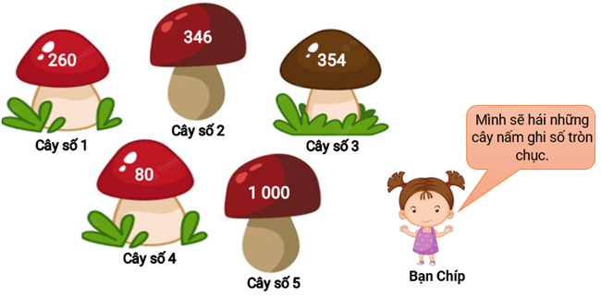  
Hỏi bạn Chíp hái được tất cả bao nhiêu cây nấm?

A. 3 cây nấm.

B. 2 cây nấm. C. 4 cây nấm. D. 5 cây nấm.

Lời giải:

**Bước 1:**

**Lý thuyết:**  
Các số: 100 , 200 , 300 , . . . , 900 , 1000 là các số tròn trăm.  
Các số: 10 , 20 , 30 , . . . . , 990 , 1000 là các số tròn chục.  
Các số tròn chục đều có số đơn vị là 0.  
  
Trong các số 260 ; 346 ; 354 ; 80 ; 1 000 , chỉ có ba số 260 ; 80 ; 1 000 là các số tròn chục.  
Do đó bạn Chíp hái được 3 cây nấm. Đó là: cây số 1 , cây số 4 , cây số 5.  
Vậy đáp án đúng là: 3 cây nấm.  
**Đáp án:**  
3 cây nấm.

Câu **46**: [TH]

Bạn hãy chọn đáp án đúng.  
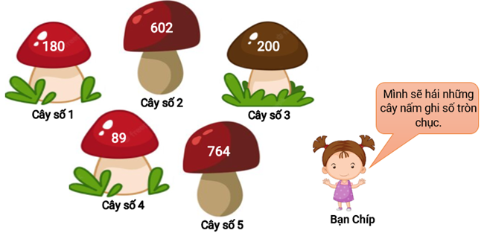  
Hỏi bạn Chíp hái được tất cả bao nhiêu cây nấm?

A. 3 cây nấm.

B. 2 cây nấm.

C. 4 cây nấm. D. 5 cây nấm.

Lời giải:

**Bước 1:**

**Lý thuyết:**  
Các số: 100 , 200 , 300 , . . . , 900 , 1000 là các số tròn trăm.  
Các số: 10 , 20 , 30 , . . . . , 990 , 1000 là các số tròn chục.  
Các số tròn chục đều có số đơn vị là 0.  
  
Trong các số 180 ; 602 ; 200 ; 89 ; 764 , chỉ có hai số 180 ; 200 là các số tròn chục.  
Do đó bạn Chíp hái được 2 cây nấm. Đó là: cây số 1 , cây số 3.  
Vậy đáp án đúng là: 2 cây nấm.  
**Đáp án:**  
2 cây nấm.

Câu **47**: [TH]

Bạn hãy chọn đáp án đúng.  
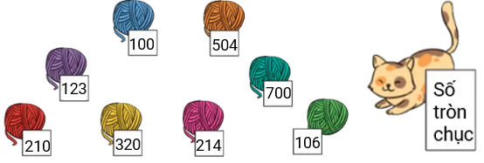  
Hỏi chú mèo sẽ chơi cùng bao nhiêu cuộn len?

A. 4 cuộn len.

B. 5 cuộn len. C. 3 cuộn len. D. 2 cuộn len.

Lời giải:

**Bước 1:**

**Lý thuyết:**  
Các số: 100 , 200 , 300 , . . . , 900 , 1000 là các số tròn trăm.  
Các số: 10 , 20 , 30 , . . . . , 990 , 1000 là các số tròn chục.  
Các số tròn chục đều có số đơn vị là 0.  
  
Trong các số được ghi trên mỗi cuộn len:  
Các số 210 ; 100 ; 320 ; 700 là các số tròn chục.  
Các số 123 ; 504 ; 214 ; 106 không phải là các số tròn chục.  
Do đó chú mèo sẽ chơi cùng 4 cuộn len.  
Vậy đáp án đúng là: 4 cuộn len.  
**Đáp án:**  
4 cuộn len.

Câu **48**: [TH]

Bạn hãy chọn đáp án đúng.  
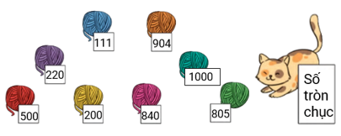  
Hỏi chú mèo sẽ chơi cùng bao nhiêu cuộn len?

A. 4 cuộn len.

B. 5 cuộn len.

C. 3 cuộn len. D. 2 cuộn len.

Lời giải:

**Bước 1:**

**Lý thuyết:**  
Các số: 100 , 200 , 300 , . . . , 900 , 1000 là các số tròn trăm.  
Các số: 10 , 20 , 30 , . . . . , 990 , 1000 là các số tròn chục.  
Các số tròn chục đều có số đơn vị là 0.  
  
Trong các số được ghi trên mỗi cuộn len:  
Các số 500 ; 220 ; 200 ; 840 ; 1 000 là các số tròn chục.  
Các số 111 ; 904 ; 805 không phải là các số tròn chục.  
Do đó chú mèo sẽ chơi cùng 5 cuộn len.  
Vậy đáp án đúng là: 5 cuộn len.  
**Đáp án:**  
5 cuộn len.

Câu **49**: [TH]

Bạn hãy chọn đáp án đúng.  
Hoàn thành hình sau bằng cách điền số thích hợp vào các dấu ? và cho biết trong các số đã điền có bao nhiêu số là số tròn trăm?  
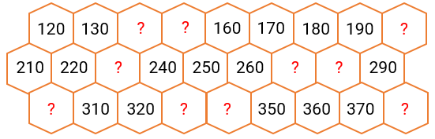

A. 1 số. B. 3 số.

C. 2 số.

D. 4 số.

Lời giải:

**Bước 1:**

**Lý thuyết:**  
Các số: 100 , 200 , 300 , . . . , 900 , 1000 là các số tròn trăm.  
Các số: 10 , 20 , 30 , . . . . , 990 , 1000 là các số tròn chục.  
Các số tròn chục đều có số đơn vị là 0.  
  
Điền số thích hợp vào các dấu ? ta được hình sau:  
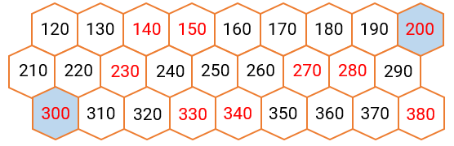  
Trong các số đã điền, chỉ có 2 số 200 , 300 là các số tròn trăm.  
**Vậy đáp án đúng là:**2 số.

Câu **50**: [TH]

Bạn hãy chọn đáp án đúng.  
Hoàn thành hình sau bằng cách điền số thích hợp vào các dấu ? và cho biết trong các số đã điền có bao nhiêu số là số tròn trăm?  
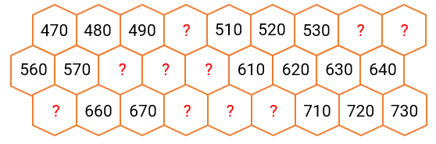

A. 1 số.

B. 3 số.

C. 2 số. D. 4 số.

Lời giải:

**Bước 1:**

**Lý thuyết:**  
Các số: 100 , 200 , 300 , . . . , 900 , 1000 là các số tròn trăm.  
Các số: 10 , 20 , 30 , . . . . , 990 , 1000 là các số tròn chục.  
Các số tròn chục đều có số đơn vị là 0.  
  
Điền số thích hợp vào các dấu ? ta được hình sau:  
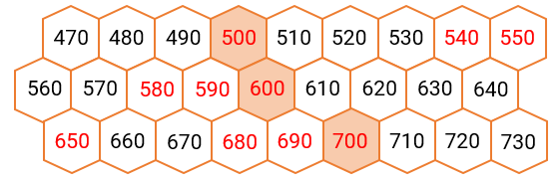  
Trong các số đã điền, chỉ có 3 số 500 , 600 , 700 là các số tròn trăm.  
**Vậy đáp án đúng là:**3 số.